# **С Б О Р Н И К**

**муниципальных правовых актов Новичихинского района**

**№ 100 август 2015 г.**

Сборник муниципальных правовых актов Новичихинского района состоит из трех разделов:

в первом разделе публикуются постановления Администрации района;

во втором разделе публикуются распоряжения Администрации района;

в третьем разделе публикуются решения районного Собрания депутатов.

## **СОДЕРЖАНИЕ**

### **РАЗДЕЛ ПЕРВЫЙ**

**Постановления Администрации района:**

|  |  |  |
| --- | --- | --- |
| от 06.08.2015 № 288  «О внесении изменений в муниципальную программу «Развитие образования в Новичихинском районе» на 2015-2020 годы» |  | 5 |
| от 06.08.2015 № 289  «Об утверждении градостроительного плана земельного участка, расположенного по адресу: Алтайский край, Новичихинский район, с.Новичиха, ул.Первомайская, 48» |  | 8 |
| от 10.08.2015 № 291  «О внесении изменений в постановление Администрации района от 19.12.2014 № 578 «Об утверждении муниципальной программы «Создание условий для устойчивого исполнения бюджетов сельских поселений в Новичихинском районе Алтайского края» на 2015-2020 годы » |  | 9 |
| от 10.08.2015 № 293  «Об утверждении градостроительного плана земельного участка, расположенного по адресу: Алтайский край, Новичихинский район, с.Токарево, ул.Полтарина, 15л» |  | 11 |
| от 12.08.2015 № 294  «Об отмене постановления Администрации Новичихинского района от 28.01.2013 № 33 «Об утверждении Административного регламен-та по предоставлению муниципальной услуги «Предоставление начинающим субъектам малого предпринимательства целевых грантов на создание собственного бизнеса» |  | 12 |
| от 12.08.2015 № 296  «О внесении изменений в постановление Администрации Новичихинского района от 01.06.2015 года № 210 «Об утверждении Положения о комиссии по делам несовершеннолетних и защите их прав Администрации Новичихинского района в новой редакции» |  | 13 |
| от 13.08.2015 № 297  «О внесении изменений в постановление Администрации Новичихинского района от 12.01.2012 года № 5 «О создании межведомственной комиссии по профилактике преступлений и правонарушений в Новичихинском районе» |  | 14 |
| от 13.08.2015 № 298  «Об утверждении Порядка составления проекта бюджета Новичихинского района на 2016 год» |  | 16 |
| от 14.08.2015 № 299  «Об утверждении градостроительного плана земельного участка, расположенного по адресу: Алтайский край, Новичихинский район, с.Новичиха, ул.Морозова, 53» |  | 20 |
| от 19.08.2015 № 300  «Об изъятии имущества» |  | 21 |
| от 20.08.2015 № 302  «О передаче имущества» |  | 22 |
| от 27.08.2015 № 309  «Об утверждении схемы расположения земельного участка» |  | 23 |
| от 27.08.2015 № 310  «Об утверждении схемы расположения земельного участка» |  | 26 |

### **РАЗДЕЛ ВТОРОЙ**

**Распоряжения Администрации района:**

|  |  |  |
| --- | --- | --- |
| от 11.08.2015 № 134-р  «О формировании инвестиционного совета при главе Администрации Новичихинского района» |  | 33 |

ПОСТАНОВЛЕНИЯ

АДМИНИСТРАЦИИ

РАЙОНА

**РОССИЙСКАЯ ФЕДЕРАЦИЯ**

## **АДМИНИСТРАЦИЯ НОВИЧИХИНСКОГО РАЙОНА**

**АЛТАЙСКОГО КРАЯ**

# **ПОСТАНОВЛЕНИЕ**

**06.08.2015 № 288 с.Новичиха**

О внесении изменений в

муниципальную программу

«Развитие образования в

Новичихинском районе» на

2015-2020 годы

На основании распоряжения Администрации Алтайского края от 09.07.2015 № 191-р с целью увеличения расходов на мероприятие «Проведение летней оздоровительной кампании (загородные лагеря)», определенного муниципальной программой «Развитие образования в Новичихинском районе» на 2015-2020 годы, утвержденной постановлением Администрации Новичихинского района от 19.12.2014 № 579 (с изм. от 29.01.2015 № 32, от 30.03.2015 № 114, от 03.06.2015 № 215, от 17.06.2015 № 225), ПОСТАНОВЛЯЮ:

1. Внести в приложение 2 муниципальной программы «Развитие образования в Новичихинском районе» на 2015-2020 годы, утвержденной постановлением Администрации Новичихинского района от 19.12.2014 № 579 (с изм. от 29.01.2015 № 32, от 30.03.2015 № 114, от 03.06.2015 № 215, от 17.06.2015 № 225) следующие изменения:

в табличной части перечня мероприятий муниципальной программы «Развитие образования в Новичихинском районе» на 2015-2020 годы позицию номер 1 изложить в следующей редакции:

|  |  |  |  |  |  |  |  |  |  |  |  |
| --- | --- | --- | --- | --- | --- | --- | --- | --- | --- | --- | --- |
| 1. | Всего по программе | 90653,2 | 86526,6 | 86825,0 | 27045,1 | 27446,8 | 27853,7 | 346350,4 |  |  |  |
| 1.1. | Краевой бюджет | 63373,0 | 60158,0 | 60158,0 | - | - | - | 183689,0 |  |  |  |
| 1.2. | Муниципальный бюджет | 21703,0 | 20707,7 | 20921,2 | 21213,1 | 21527,4 | 21845,4 | 127917,8 |  |  |  |
| 1.3. | Внебюджетные источники | 5577,2 | 5660,9 | 5745,8 | 5832,0 | 5919,4 | 6008,3 | 34743,6 |  |  |  |

позицию номер 20 изложить в следующей редакции:

|  |  |  |  |  |  |  |  |  |  |  |  |
| --- | --- | --- | --- | --- | --- | --- | --- | --- | --- | --- | --- |
| 20. | Мероприятие 2.1.8. Проведение летней оздоровительной кампании (загородные лагеря) | 329,0 | - | - | - | - | - | 329,0 | Финансиро-вание затрат на проведе-ние детской оздорови-тельной кампании в загородных оздорови-тельных учрежде-ниях Алтайского края, краевой бюджет | Комитет по образованию | Увеличе-ние доли детей, охвачен-ных разными формами организо-ванного отдыха |

позицию номер 30 изложить в следующей редакции:

|  |  |  |  |  |  |  |  |  |  |  |  |
| --- | --- | --- | --- | --- | --- | --- | --- | --- | --- | --- | --- |
| 30. | Мероприятие 3.1.1.  Ор­ганизация и проведение ГИА и ОГЭ | 9,98686 | 10,0 | 10,0 | 10,0 | 10,0 | 10,0 | 59,98686 | Обеспече-ние усло-вий для проведе-ния ГИА и ОГЭ, местный бюджет | Муниципальные общеобразо-вательные организации | Повышение эффективности реализации механизмов внешней оценки качества образования |

позицию номер 38 изложить в следующей редакции:

|  |  |  |  |  |  |  |  |  |  |  |  |
| --- | --- | --- | --- | --- | --- | --- | --- | --- | --- | --- | --- |
| 38. | Мероприятие 3.2.7. Меры со-циальной поддержкипредостав-ляемые граждани-ну в пери-од его обу-чения в высшем учебном заведении при полу-чении педагоги-ческой специаль-ности (в соответст-вии с условиями договора о целевом обучении) | 4,51314 | 14,0 | 21,0 | 28,0 | 35,0 | 35,0 | 137,51314 | Оплата проживания в общежитии, оплата проездных билетов по городу (денежная компенсация), местный бюджет | Муниципальные образовательные организации, комитет по образованию | Увели-чение числен-ности граждан, обучающихся педагогическим специальностям и трудоустроившихся после обучения в образовательных организациях района |

в приложении 3 табличную часть изложить в следующей редакции:

| Источники и направления расходов | Финансовые затраты в ценах 2014 года (тыс. руб.) | | | | | | | Примечание |
| --- | --- | --- | --- | --- | --- | --- | --- | --- |
| 2015 | 2016 | 2017 | 2018 | 2019 | 2020 | Всего |
| 1 | 2 | 3 | 4 | 5 | 6 | 7 | 8 | 9 |
| Всего финансовых затрат, в том числе: | 90653,2 | 86526,6 | 86825,0 | 27045,1 | 27446,8 | 27853,7 | 346350,4 |  |
| из краевого бюджета | 63373,0 | 60158,0 | 60158,0 | - | - | - | 183689 |  |
| из муниципального бюджета | 21703,0 | 20707,7 | 20921,2 | 21213,1 | 21527,4 | 21845,4 | 127917,8 |  |
| из внебюджетных источников, в том числе: | 5577,2 | 5660,9 | 5745,8 | 5832,0 | 5919,4 | 6008,3 | 34743,6 |  |
| родительская плата | 5479,2 | 5561,4 | 5644,8 | 5729,5 | 5815,4 | 5902,7 | 34133,0 |  |
| добровольные пожертвования | 98,0 | 99,5 | 101,0 | 102,5 | 104,0 | 105,6 | 610,6 |  |

2. Настоящее постановление распространяет свое действие на правоотношения, возникшие с 23.07.2015.

3. Контроль за исполнением настоящего постановления возложить на первого заместителя главы Администрации Новичихинского района Г.Н. Белицкую.

С.Л. Ермаков

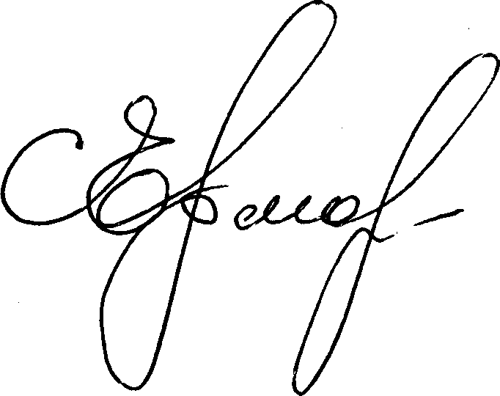



Глава

Администрации района

**РОССИЙСКАЯ ФЕДЕРАЦИЯ**

## **АДМИНИСТРАЦИЯ НОВИЧИХИНСКОГО РАЙОНА**

**АЛТАЙСКОГО КРАЯ**

# **ПОСТАНОВЛЕНИЕ**

**06.08.2015 № 289 с.Новичиха**

Об утверждении градостроительного

плана земельного участка расположенного

по адресу: Алтайский край, Новичихинский

район, с. Новичиха, ул. Первомайская,48

В соответствии со ст.46 Градостроительного кодекса Российской Федерации ПОСТАНОВЛЯЮ:

Утвердить градостроительный план земельного участка площадью 1738 кв.м. расположенного по адресу: Алтайский край, Новичихинский район, с.Новичиха, ул. Первомайская,48, для реконструкции индивидуального жилого дома.





Глава

Администрации района

С.Л. Ермаков

**РОССИЙСКАЯ ФЕДЕРАЦИЯ**

## **АДМИНИСТРАЦИЯ НОВИЧИХИНСКОГО РАЙОНА**

**АЛТАЙСКОГО КРАЯ**

# **ПОСТАНОВЛЕНИЕ**

**10.08.2015 № 291 с.Новичиха**

О внесении изменений в постановление Администрации района от 19.12.2014 № 578 «Об утверждении муниципальной программы «Создание условий для устойчивого исполнения бюджетов сельских поселений в Новичихинском районе Алтайского края» на 2015-2020 годы»

С целью изменения финансирования мероприятий, определенных муниципальной программой «Создание условий для устойчивого исполнения бюджетов сельских поселений в Новичихинском районе Алтайского края» на 2015-2020 годы, утвержденной постановлением Администрации Новичихинского района от 19.12.2014 № 578, ПОСТАНОВЛЯЮ:

1. Внести в паспорт муниципальной программы «Создание условий для устойчивого исполнения бюджетов сельских поселений в Новичихинском районе Алтайского края» на 2015-2020 годы, утвержденной постановлением Администрации Новичихинского района от 19.12.2014 №578 Следующие изменения:

в табличной части позицию

|  |  |
| --- | --- |
| Объемы финансирования программы | общий объем финансирования составляет 10359 тыс. рублей, из них: из районного бюджета – 8414 тыс. рублей, в том числе по годам:  2015 год – 2507 тыс. рублей;  2016 год – 2507 тыс. рублей;  2017 год – 1000 тыс. рублей;  2018 год – 1000 тыс. рублей;  2019 год – 700 тыс. рублей;  2020 год – 700 тыс. рублей;  из краевого бюджета – 1945 тыс. рублей,  в том числе по годам:  2015 год – 811 тыс. рублей;  2016 год – 811 тыс. рублей;  2017 год – 323 тыс. рублей.  Объемы финансирования подлежат ежегодному уточнению в соответствии с законом о краевом бюджете на очередной финансовый год и на плановый период и решением о районном бюджете на очередной финансовый год |

Изложить в следующей редакции

|  |  |
| --- | --- |
| Объемы финансирования программы | общий объем финансирования составляет 10525 тыс. рублей, из них:  из районного бюджета – 8580 тыс. рублей, в том числе по годам:  2015 год – 2673 тыс. рублей;  2016 год – 2507 тыс. рублей;  2017 год – 1000 тыс. рублей;  2018 год – 1000 тыс. рублей;  2019 год – 700 тыс. рублей;  2020 год – 700 тыс. рублей;  из краевого бюджета – 1945 тыс. рублей,  в том числе по годам:  2015 год – 811 тыс. рублей;  2016 год – 811 тыс. рублей;  2017 год – 323 тыс. рублей.  Объемы финансирования подлежат ежегодному уточнению в соответствии с законом о краевом бюджете на очередной финансовый год и на плановый период и решением о районном бюджете на очередной финансовый год |

# 2. Внести в раздел 4. Общий объем финансовых ресурсов, необходимых для реализации муниципальной программы следующие изменения:

Слова «Общий объем финансирования муниципальной программы (таблица 3) составляет 10359 тыс. рублей, из них:

из районного бюджета – 8414 тыс. рублей, в том числе по годам:

2015 год – 2507 тыс. рублей;»

Заменить на слова ««Общий объем финансирования муниципальной программы (таблица 3) составляет 10525 тыс. рублей, из них:

из районного бюджета – 8580 тыс. рублей, в том числе по годам:

2015 год – 2673 тыс. рублей;»

3. В таблице 2 «Перечень мероприятий муниципальной программы» в столбце 5 число «3318» заменить на число «3484», число «2507» заменить на «2673», число «2200» заменить на число «2366».

4. Контроль за выполнением настоящего постановления возложить на председателя комитета по финансам, налоговой и кредитной политике Администрации Новичихинского района Алтайского края Тагиеву О.А.





Глава

Администрации района

С.Л. Ермаков

**РОССИЙСКАЯ ФЕДЕРАЦИЯ**

## **АДМИНИСТРАЦИЯ НОВИЧИХИНСКОГО РАЙОНА**

**АЛТАЙСКОГО КРАЯ**

# **ПОСТАНОВЛЕНИЕ**

**10.08.2015 № 293 с.Новичиха**

Об утверждении градостроительного

плана земельного участка расположенного

по адресу: Алтайский край, Новичихинский

район, с. Токарево, ул. Полтарина,15л

В соответствии со ст.46 Градостроительного кодекса Российской Федерации ПОСТАНОВЛЯЮ:

Утвердить градостроительный план земельного участка площадью 5000 кв.м. расположенного по адресу: Алтайский край, Новичихинский район, с.Токарево, ул. Полтарина,15л, для строительства зерноочистительно-сушильного комплекса КЗС-40Ш с сушилкой СЗШ-16 ( мехток)





Глава

Администрации района

С.Л. Ермаков

**РОССИЙСКАЯ ФЕДЕРАЦИЯ**

## **АДМИНИСТРАЦИЯ НОВИЧИХИНСКОГО РАЙОНА**

**АЛТАЙСКОГО КРАЯ**

# **ПОСТАНОВЛЕНИЕ**

**12.08.2015 № 294 с.Новичиха**

Об отмене постановления

Администрации Новичихинского района

от 28.01.2013 № 33 «Об утверждении Административного

регламента по предоставлению муниципальной услуги

«Предоставление начинающим субъектам

малого предпринимательства целевых

грантов на создание собственного бизнеса»

В соответствии со статьей 48, 58 Устава муниципального образования Новичихинский район Алтайского края ПОСТАНОВЛЯЮ:

1. Признать утратившим силу постановление Администрации Новичихинского района Алтайского края от 28.01.2013 № 33 «Об утверждении Административного регламента по предоставлению муниципальной услуги «Предоставление начинающим субъектам малого предпринимательства целевых грантов на создание собственного бизнеса».

2. Исключить из реестра муниципальных услуг муниципального образования Новичихинский район Алтайского края, утвержденного постановлением Администрации Новичихинского района Алтайского края от 29.03.2013 № 128 «Об утверждении реестра муниципальных услуг муниципального образования Новичихинский район» муниципальную услугу «Предоставление начинающим субъектам малого предпринимательства целевых грантов на создание собственного бизнеса».





Глава

Администрации района

С.Л. Ермаков

**РОССИЙСКАЯ ФЕДЕРАЦИЯ**

## **АДМИНИСТРАЦИЯ НОВИЧИХИНСКОГО РАЙОНА**

**АЛТАЙСКОГО КРАЯ**

# **ПОСТАНОВЛЕНИЕ**

**12.08.2015 № 296 с.Новичиха**

О внесении изменений в постановление

Администрации Новичихинского района

№210 от 01.06.2015 года «Об утверждении

Положения о комиссии по делам

несовершеннолетних и защите их прав

Администрации Новичихинского района

в новой редакции»

В соответствии с законом Алтайского края от 10.03.2009 года № 12-ЗС «О наделении органов местного самоуправления государственными полномочиями в области создания и функционирования комиссий по делам несовершеннолетних и защите их прав» ПОСТАНОВЛЯЮ:

1. Внести изменения в постановление Администрации Новичихинского района №210 от 01.06.2015 года «Об утверждении Положения о комиссии по делам несовершеннолетних и защите их прав Администрации Новичихинского района в новой редакции»

Вывести из состава комиссии по делам несовершеннолетних и защите их прав Администрации района бывшего специалиста по опеке и попечительству Комитета Администрации района по образованию Феденеву Е.Е.

Ввести в состав комиссии по делам несовершеннолетних и защите их прав Администрации района Беляева М.Л., специалиста по опеке и попечительству Комитета Администрации района по образованию.





Глава

Администрации района

С.Л. Ермаков

**РОССИЙСКАЯ ФЕДЕРАЦИЯ**

## **АДМИНИСТРАЦИЯ НОВИЧИХИНСКОГО РАЙОНА**

**АЛТАЙСКОГО КРАЯ**

# **ПОСТАНОВЛЕНИЕ**

**13.08.2015 № 297 с.Новичиха**

О внесении изменений в постановление

Администрации Новичихинского района

от 12.01.2012 г № 5 « О создании

межведомственной комиссии по

профилактике преступлений

и правонарушений в Новичихинском районе»

На основании ст.ст. 50, 58 Устава муниципального образования Новичихинского района, в связи с кадровыми изменениями ПОСТАНОВЛЯЮ:

Внести в состав межведомственной комиссии по профилактике преступлений и правонарушений в Новичихинском районе, утвержденный постановлением Администрации Новичихинского района от 12.01.2012 г № 5 следующие изменения:

1. Исключить из состава межведомственной комиссии Феденеву Е.Е.- бывшего главного специалиста по опеке и попечительства.

2. Ввести в состав межведомственной комиссии Беляева М.Л.- главного специалиста по опеки и попечительства.





Глава

Администрации района

С.Л. Ермаков

УТВЕРЖДЕН

Постановлением

Администрации района

от 12.01.2012 № 5

(с изменениями от 13.08.2015)

СОСТАВ

межведомственной комиссии по профилактике преступлений и

правонарушений в Новичихинском районе

|  |  |
| --- | --- |
| Белицкая Г.Н. | первый заместитель главы Администрации района, председатель комиссии. |
| Жданов С.В. | начальник пункта полиции, зам. председателя комиссии. |
| Брыксин Ю.В. | специалист 1 категории Администрации района, ответственный секретарь комиссии. |
| Члены комиссии: |  |
| Беляев Максим Леонидович | главный специалист по опеке и попечительству. |
| Беседин Евгений Викторович | директор МБОУ «Новичихинская СОШ». |
| Воронин Сергей Юрьевич | ведущий специалист отдела по культуре, делам молодежи, физкультуре и спорту Администрации района. |
| Заволожин Сергей Владимирович | главный врач КГБУЗ «Новичихинская ЦРБ». |
| Калашникова Елена Юрьевна | начальник отдела по культуре, делам молодежи, физкультуре и спорту Администрации района. |
| Коробкин Александр Владимирович | начальник отдела по делам ГО ЧС и мобилизационной работе Администрации района. |
| Королев Сергей Юрьевич | начальник ТП УФМС России по Алтайскому краю в с. Новичиха. |
| Кротов Петр Александрович | глава Администрации Солоновского сельсовета. |
| Левшина Елена Юрьевна | председатель комитета по образованию Администрации района. |
| Поткина Екатерина Сергеевна | инспектор ПДН. |
| Фролова Ольга Алексеевна | секретарь комиссии по делам несовершеннолетних и защите их прав. |

**РОССИЙСКАЯ ФЕДЕРАЦИЯ**

## **АДМИНИСТРАЦИЯ НОВИЧИХИНСКОГО РАЙОНА**

**АЛТАЙСКОГО КРАЯ**

# **ПОСТАНОВЛЕНИЕ**

**13.08.2015 № 298 с.Новичиха**

Об утверждении Порядка составления

проекта бюджета Новичихинского

района на 2016 год

В соответствии со статьей 169 Бюджетного кодекса Российской Федерации ПОСТАНОВЛЯЮ:

1. Утвердить Порядок составления проекта бюджета Новичихинского района на 2016 год (Прилагается).

2. Контроль за исполнением настоящего постановления оставляю за собой.





Глава

Администрации района

С.Л. Ермаков

УТВЕРЖДЕН   
постановлением Администрации

Новичихинского района  
от 13.08.2015 г. № 298

ПОРЯДОК  
составления проекта бюджета Новичихинского района на 2016 год

1. Общие положения

1.1. Настоящий Порядок определяет взаимодействие участников бюджетного процесса, порядок и сроки подготовки проекта бюджета Новичихинского района на 2016 год (далее – проект районного бюджета).

1.2. В настоящем Порядке основные понятия и определения используются в значениях, установленных бюджетным законодательством Российской Федерации, действующими нормативно-правовыми актами Российской Федерации, Алтайского края и Новичихинского района.

1.3. Проект районного бюджета составляется в целях финансового обеспечения расходных обязательств Новичихинского района.

1.4. Составление проекта районного бюджета основывается на:

- Бюджетном послании Президента Российской Федерации;

- основных направлениях бюджетной и налоговой политики Новичихинского района на 2016 год;

- прогнозе социально-экономического развития Новичихинского района на 2016 год.

1.5. Исходной базой для разработки проекта районного бюджета являются:

- действующее на момент начала разработки проекта районного бюджета налоговое и бюджетное законодательство;

- изменения налогового и бюджетного законодательства, предполагаемые к введению в действие с 1 января 2016 года;

- нормативы отчислений от федеральных, региональных, местных налогов и сборов, подлежащих зачислению в бюджет района;

- реестр расходных обязательств Новичихинского района;

- предполагаемые объемы безвозмездных поступлений в бюджет района;

- расчетные показатели главных администраторов доходов бюджета района и главных администраторов источников финансирования дефицита бюджета района;

- расчетные показатели главных распорядителей средств районного бюджета.

1.6. До начала составления проекта районного бюджета комитет по финансам, налоговой и кредитной политике Администрации Новичихинского района Алтайского края (далее – комитет по финансам) и комитет по экономике и управлению муниципальным имуществом Администрации Новичихинского района Алтайского края (далее – комитет по экономике) осуществляют мониторинг действующих муниципальных правовых актов в части налоговых и неналоговых доходов, в случае необходимости готовит предложения по внесению в них изменений.

2. Основные функции участников бюджетного процесса и этапы составления проекта районного бюджета

2.1. Комитет по финансам составляет проект районного бюджета до 10 ноября 2015 года, в том числе:

- разрабатывает основные характеристики проекта районного бюджета;

- разрабатывает основные направления налоговой и бюджетной политики Новичихинского района на 2016 год;

- формирует реестр расходных обязательств Новичихинского района на основе представленных главными распорядителями средств районного бюджета фрагментов реестра расходных обязательств;

- разрабатывает проекты программ муниципальных внутренних заимствований района, муниципальных гарантий района;

- разрабатывает совместно с главными администраторами доходов районного бюджета и главными администраторами источников финансирования дефицита районного бюджета прогноз доходов и источников финансирования по статьям классификации доходов бюджета района и по источникам финансирования дефицита бюджета районного бюджета;

- осуществляет оценку ожидаемого исполнения районного бюджета за текущий финансовый год;

- формирует и предоставляет проект решения о районном бюджете на 2016 год, пояснительную записку и другие документы и материалы, предоставляемые одновременно с проектом бюджета Администрации Новичихинского района для рассмотрения и внесения на утверждение районного Собрания депутатов до 15 ноября 2015 года.

2.2. Комитет по экономике при составлении проекта районного бюджета:

- рассматривает предварительные итоги социально-экономического развития Новичихинского района за истекший период текущего финансового года и ожидаемые итоги социально-экономического развития Новичихинского района за текущий финансовый год и предоставляет в комитет по финансам до 10 октября 2015 года;

- разрабатывает основные параметры прогноза социально-экономического развития Новичихинского района на 2016 год и предоставляет в комитет по финансам до 15 октября 2015 года;

- рассматривает представленные структурными подразделениями Администрации района, главными распорядителями районного бюджета проекты муниципальных программ, предлагаемых для финансирования в 2016 году за счет средств районного бюджета, и предоставляет их в комитет по финансам до 1 октября 2015 года;

- разрабатывает прогнозный план (программу) приватизации муниципального имущества на 2016 год и предоставляет его в Администрацию района и комитет по финансам до 25 октября 2015 года;

- предоставляет в комитет по финансам проект адресной инвестиционной программы на 2016 год до 25 октября 2015 года;

- разрабатывает, утверждает и предоставляет в комитет по финансам лимиты потребления коммунальных услуг бюджетными, казенными и автономными учреждениями, органами местного самоуправления до 15 сентября 2015 года;

- предоставляет в комитет по финансам информацию о тарифах на жилищно-коммунальные услуги на 2016 год до 15 сентября 2015 года;

- разрабатывает прогноз поступлений в районный бюджет и консолидированный бюджет Новичихинского района в разрезе поселений доходов от использования муниципального имущества на 2016 год и предоставляет в комитет по финансам до 18 августа 2015 года;

- предоставляет в комитет по финансам информацию о протяженности автодорог местного значения, относящихся к собственности поселений до 18 августа 2015 года;

- предоставляет в комитет по финансам другие данные и материалы, необходимые для составления проекта районного бюджета по требованию комитета.

2.3. Главные распорядители и получатели средств районного бюджета при составлении проекта районного бюджета:

- предоставляют в комитет по финансам фрагменты реестра расходных обязательств, подлежащих исполнению за счет бюджетных ассигнований, предусмотренных из средств районного бюджета до 15 октября 2015 года;

- предоставляют в комитет по финансам необходимые сведения и расчеты для составления районного бюджета с обоснованием эффективности их использования, в срок указанный в приказе комитета;

- бюджетные и автономные учреждения предоставляют в комитет по финансам проекты муниципальных заданий на предоставление муниципальных услуг до 10 сентября 2015 года;

- предоставляют в комитет по финансам и комитет по экономике другие данные и материалы, необходимые для составления проекта районного бюджета по требованию комитетов.

**РОССИЙСКАЯ ФЕДЕРАЦИЯ**

## **АДМИНИСТРАЦИЯ НОВИЧИХИНСКОГО РАЙОНА**

**АЛТАЙСКОГО КРАЯ**

# **ПОСТАНОВЛЕНИЕ**

**14.08.2015 № 299 с.Новичиха**

Об утверждении градостроительного

плана земельного участка расположенного

по адресу: Алтайский край, Новичихинский

район, с. Новичиха, ул. Морозова,53

В соответствии со ст.46 Градостроительного кодекса Российской Федерации ПОСТАНОВЛЯЮ:

Утвердить градостроительный план земельного участка площадью 2000 кв.м. расположенного по адресу: Алтайский край, Новичихинский район, с.Новичиха, ул. Морозова,53, для строительства индивидуального жилого дома.





Глава

Администрации района

С.Л. Ермаков

**РОССИЙСКАЯ ФЕДЕРАЦИЯ**

## **АДМИНИСТРАЦИЯ НОВИЧИХИНСКОГО РАЙОНА**

**АЛТАЙСКОГО КРАЯ**

# **ПОСТАНОВЛЕНИЕ**

**19.08.2015 № 300 с.Новичиха**

Об изъятии имущества

В связи с передачей доли в здании, расположенном по адресу: с. Новичиха, ул. Ленинская, 12, в собственность Алтайского края, ПОСТАНОВЛЯЮ:

1. Изъять из оперативного управления муниципального бюджетного образовательного учреждения дополнительного образования детей «Новичихинская детская музыкальная школа» 5/22 долей в здании, расположенном по адресу: с. Новичиха, ул. Ленинская, 12, общей площадью 635,8 м2, имеющем кадастровый номер 22:30:040108:179.

2. МБОУ ДОД «Новичихинская детская музыкальная школа» принадлежит на праве оперативного управления 17/22 долей в здании, имеющем кадастровый номер 22:30:040108:179





Глава

Администрации района

С.Л. Ермаков

**РОССИЙСКАЯ ФЕДЕРАЦИЯ**

## **АДМИНИСТРАЦИЯ НОВИЧИХИНСКОГО РАЙОНА**

**АЛТАЙСКОГО КРАЯ**

# **ПОСТАНОВЛЕНИЕ**

**20.08.2015 № 302 с.Новичиха**

О передаче имущества

На основании ходатайства директора ДЮСШ, ПОСТАНОВЛЯЮ:

1. Изъять из оперативного управления МКОУ ДО «Новичихинская ДЮСШ» трактор ВТЗ-2032А ФГП-0,3 со щеткой, 2009 г.в., № двигателя 63753, коробка передач 708598, заводской номер 707457, цвет красный, мощность двигателя 30 л.с., организация изготовитель ООО «ВМТЗ», регистрационный знак 22 ЕВ 1031, ПСМ ВЕ 514267 выдан 01.09.2009 г.

2. Передать трактор ВТЗ-2032А ФГП-0,3 со щеткой, 2009 г.в., № двигателя 63753, коробка передач 708598, заводской номер 707457, цвет красный, мощность двигателя 30 л.с., организация изготовитель ООО «ВМТЗ», регистрационный знак 22 ЕВ 1031, ПСМ ВЕ 514267 выдан 01.09.2009 г. в собственность МО Новичихинский сельсовет.





Глава

Администрации района

С.Л. Ермаков

**РОССИЙСКАЯ ФЕДЕРАЦИЯ**

## **АДМИНИСТРАЦИЯ НОВИЧИХИНСКОГО РАЙОНА**

**АЛТАЙСКОГО КРАЯ**

# **ПОСТАНОВЛЕНИЕ**

**27.08.2015 № 309 с.Новичиха**

Об утверждении схемы

расположения земельного участка

Рассмотрев заявление начальника отдела землеустроительных и кадастровых работ ООО «Енисей Инжиниринг», руководствуясь ст. 11.10. Земельного кодекса Российской Федерации», ПОСТАНОВЛЯЮ**:**

Утвердить схему расположения земельного участка на кадастровом плане территории в кадастровом квартале 22:30:070103. Местонахождение участка: Алтайский край, Новичихинский район, Токаревский сельсовет, с. Токарево, площадью 1 м2. Категория земель: земли населенных пунктов. Вид разрешенного использования: коммунальное обслуживание.

Глава

Администрации района





Глава

Администрации района

С.Л. Ермаков

УТВЕРЖДЕНА

Постановлением

от 27 августа 2015 г. № 309

Администрации

Новичихинского района

Алтайского края

СХЕМА

расположения земельного участка или земельных участков на

кадастровом плане территории

|  |  |  |
| --- | --- | --- |
| Условный номер земельного участка - | | |
| Площадь земельного участка 1 м2 | | |
| Обозначение характерных точек границ | Координаты, м | |
| Х | Y |
| 1 | 2 | 3 |
| н1 | 459899 | 2215563 |
| н2 | 459899 | 2215562 |
| н3 | 459900 | 2215562 |
| н4 | 459900 | 2215563 |
| н1 | 459899 | 2215563 |
| Система координат: МСК-22, зона 2 | | |
| Квартал: 22:30:070103см | | |

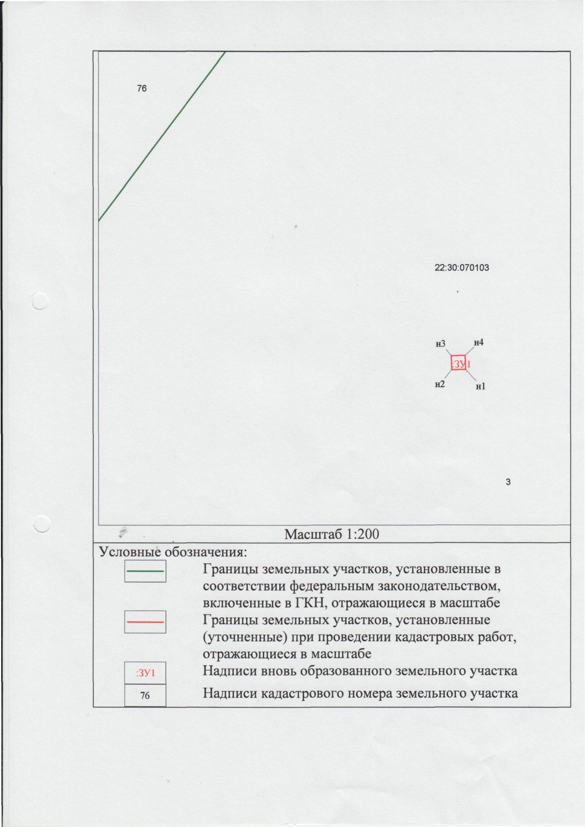

**РОССИЙСКАЯ ФЕДЕРАЦИЯ**

## **АДМИНИСТРАЦИЯ НОВИЧИХИНСКОГО РАЙОНА**

**АЛТАЙСКОГО КРАЯ**

# **ПОСТАНОВЛЕНИЕ**

**27.08.2015 № 310 с.Новичиха**

Об утверждении схемы

расположения земельного участка

Рассмотрев заявление начальника отдела землеустроительных и кадастровых работ ООО «Енисей Инжиниринг», руководствуясь ст. 11.10. Земельного кодекса Российской Федерации», ПОСТАНОВЛЯЮ**:**

Утвердить схему расположения земельного участка на кадастровом плане территории в кадастровом квартале 22:30:060301. Местонахождение участка: Алтайский край, Новичихинский район, Лобанихинский сельсовет, площадью 8 м2. Категория земель: земли сельскохозяйственного назначения. Вид разрешенного использования: коммунальное обслуживание.





Глава

Администрации района

С.Л. Ермаков

УТВЕРЖДЕНА

Постановлением

от 27 августа 2015 г. № 310

Администрации

Новичихинского района

Алтайского края

СХЕМА

расположения земельного участка или земельных участков на

кадастровом плане территории

|  |  |  |
| --- | --- | --- |
| Условный номер земельного участка - | | |
| Площадь земельного участка 8 м2 | | |
| Обозначение характерных точек границ | Координаты, м | |
| Х | Y |
| 1 | 2 | 3 |
| н1 | 483567 | 2247622 |
| н2 | 483566 | 2247621 |
| н3 | 483567 | 2247620 |
| н4 | 483568 | 2247621 |
| н1 | 483567 | 2247622 |
|  |  |  |
| н5 | 483608 | 2247642 |
| н6 | 483607 | 2247642 |
| н7 | 483607 | 2247641 |
| н8 | 483608 | 2247642 |
| н5 | 483608 | 2247642 |
|  |  |  |
| н9 | 483648 | 2247665 |
| н10 | 483647 | 2247665 |
| н11 | 483647 | 2247664 |
| н12 | 483648 | 2247664 |
| н9 | 483648 | 2247665 |
|  |  |  |
| н13 | 483689 | 2247686 |
| н14 | 483689 | 2247686 |
| н15 | 483689 | 2247685 |
| н16 | 483690 | 2247685 |
| н13 | 483689 | 2247686 |
|  |  |  |
| н17 | 483527 | 2247601 |
| н18 | 483526 | 2247600 |
| н19 | 483527 | 2247599 |
| н20 | 483528 | 2247600 |
| н17 | 483527 | 2247601 |
|  |  |  |
| н21 | 483769 | 2247732 |
| н22 | 483769 | 2247731 |
| н23 | 483769 | 2247730 |
| н24 | 483770 | 2247731 |
| н21 | 483769 | 2247732 |
|  |  |  |
| н25 | 483772 | 2247728 |
| н26 | 483771 | 2247727 |
| н27 | 483772 | 2247727 |
| н28 | 483773 | 2247727 |
| н25 | 483772 | 2247728 |
|  |  |  |
| н29 | 483731 | 2247707 |
| н30 | 483730 | 2247707 |
| н31 | 483731 | 2247706 |
| н32 | 483732 | 2247707 |
| н29 | 483731 | 2247707 |
| Система координат: МСК-22, зона 2 | | |
| Квартал: 22:30:060301 | | |

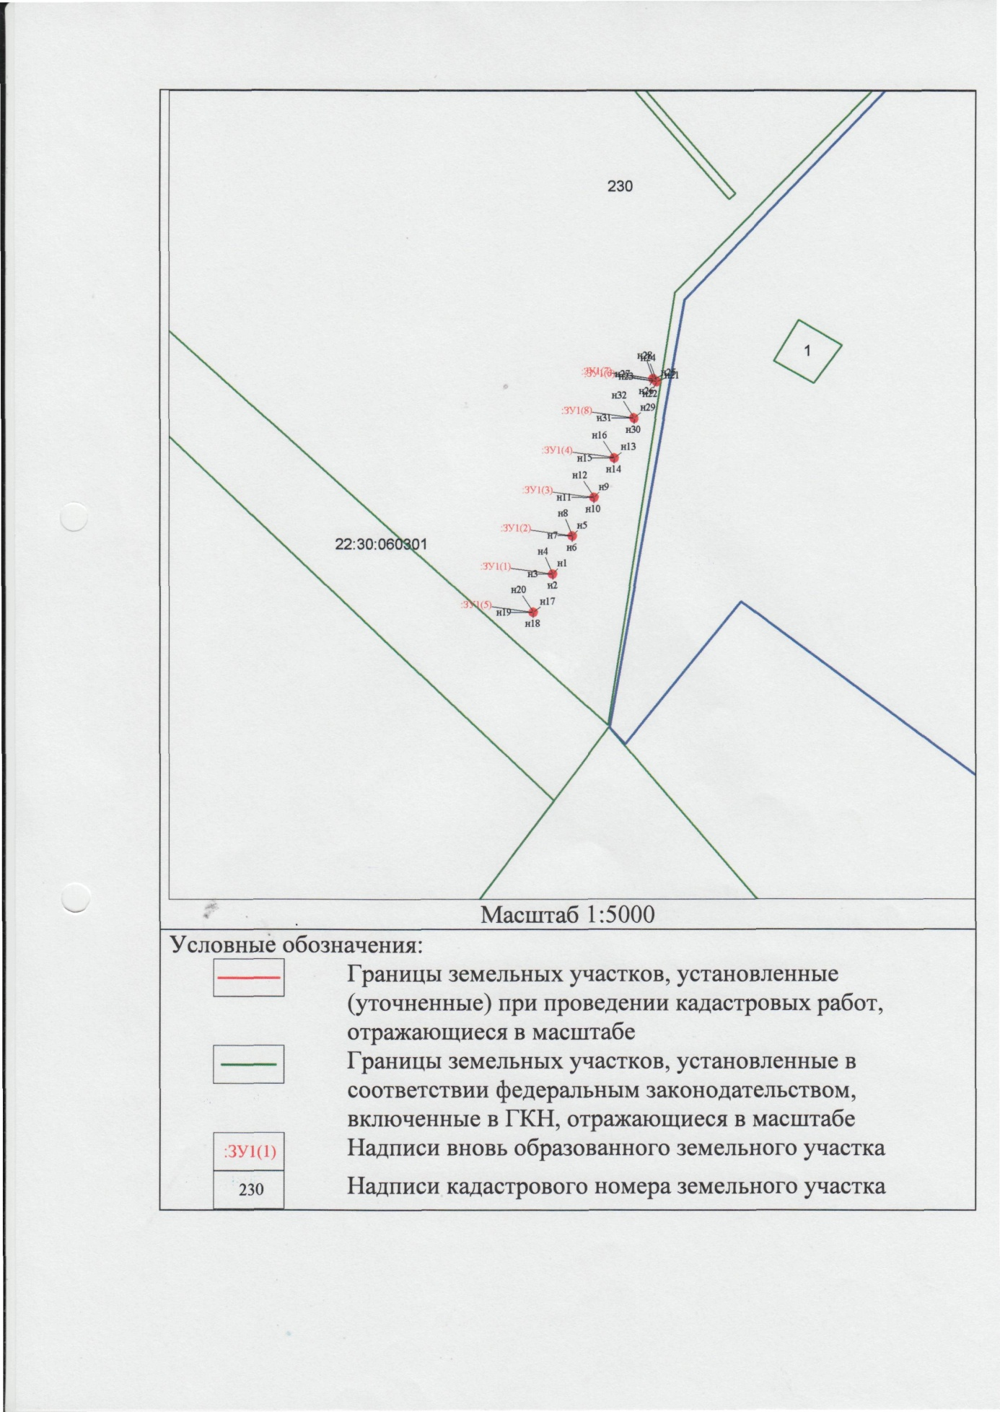

РАСПОРЯЖЕНИЯ

АДМИНИСТРАЦИИ

РАЙОНА

**РОССИЙСКАЯ ФЕДЕРАЦИЯ**

## **АДМИНИСТРАЦИЯ НОВИЧИХИНСКОГО РАЙОНА**

**АЛТАЙСКОГО КРАЯ**

# **РАСПОРЯЖЕНИЕ**

**11.08.2015 № 134-р с.Новичиха**

В целях повышение эффективности инвестиционной политики, улучшению инвестиционного климата, разработки и реализации механизмов повышения инвестиционной привлекательности, создания условий минимизации экономических рисков, возникающих в ходе реализации инвестиционных проектов на территории района сформировать инвестиционный совет при главе Администрации Новичихинского района в следующем составе (прилагается).

С.Л. Ермаков





Глава

Администрации района

УТВЕРЖДЕН

распоряжением

Администрации района

от 11.08.2015 № 134-р

**СОСТАВ ИНВЕСТИЦИОННОГО СОВЕТА ПРИ ГЛАВЕ АДМИНИСТРАЦИИ РАЙОНА**

|  |  |
| --- | --- |
| Ермаков Сергей Лукич | глава Администрации Новичихинского района, председатель Совета |
| Уранова Татьяна Евгеньевна | председатель комитета по экономике и управлению муниципальным имуществом Администрации района, заместитель председателя Совета |
| Минусова Оксана Николаевна | ведущий специалист по работе с предпринимателями Администрации района, секретарь Совета |
| Члены Совета: | |
| Белицкая Галина Николаевна | - первый заместитель главы Администрации района |
| Солопов Вячеслав Александрович | - заместитель главы Администрации района |
| Бергер Татьяна Николаевна | - начальник управления сельского хозяйства Администрации района |
| Тагиева Ольга Александровна | - председатель комитета по финансам, налоговой и кредитной политике Администрации района |

**СОСТАВ**

**РЕДАКЦИОННОЙ КОМИССИИ**

по подготовке и изданию

Сборника муниципальных правовых актов

Новичихинского района Алтайского края

|  |  |
| --- | --- |
| Белицкая  Галина Николаевна | Первый заместитель главы Администрации района, председатель редакционной комиссии; |
|  |  |
| Солонина  Елена Владимировна | управляющий делами Администрации района, заместитель председателя редакционной комиссии; |
|  |  |
| *Члены редакционной комиссии:* | |
|  | |
| Беседин  Евгений Викторович | директор МБОУ Новичихинская средняя школа; |
|  |  |
| Гранкина  Наталия Владимировна | специалист по документообеспечению Администрации района |
|  |  |
| Фомина  Наталья Геннадьевна | системный администратор ГАС «Выборы» - ведущий специалист информационного центра Избирательной комиссии Алтайского края. |

Сборник муниципальных правовых актов

Новичихинского района Алтайского края

**№ 100**

**август 2015 г.**

Издатель:

## Собрание депутатов Новичихинского района Алтайского края

Администрация Новичихинского района Алтайского края

Редакция: 659730, с.НовичихаНовичихинского района

Алтайского края, ул.Первомайская, д.70

Тираж 4 экз. Бесплатно

Подписано в печать 01.09.2015 г.

Опубликовано 03.09.2015 г.